Computergrafik 1

Kapitel 2

Vorlesungsthemen:

* Rendering (Erzeugung von Bildern)
* Aus virtueller Welt ein Bild/Bilder (=Film) erzeugen

Objekte werden durch eine Menge von Quadern oder anderen einfachen Objekten konstruieret.

„Fließender Formen“ werden durch Netze modelliert.

* Netze müssen die Nachbarschaft einzelner Dreiecke oder Vierecke speichern.
* Verschieden feine Darstellungen (Anzahl Dreiecke oder Vierecke) müssen möglich sein.
* Netze sind stueckweise planar

Diese Objekte werden zur Darstellung (z.B. von Schachfiguren) modelliert durch ihre Kontur-Kurve und die zugehörige Rotation um ihre Hoch-Achse (Hochachse der Figur am besten eine Koordinatenachse)

* Definiere für jedes Objekt ein eigenes Koordinatensystem
* Definiere Translation fuer Objekt bei Bewegung
* Definiere Rotation von Objekt beim geschlagen werden

Einführung eines Kamerakoordinatensystems.

* Welcher Teil der Gesamt-Szene ist überhaupt sichtbar? (Clipping, View-Volume)
* Berechnung einer perspektivischen Projektion (weit entfernte Objekte sollen kleiner erscheinen)
* Hinzufügen von Tiefenunschaerfe

Plastische 3D Wirkung der Objekte wird durch Helligkeitsverlaeufe auf der Oberfläche erreicht

* Spiegelung des Sonnenlichts
* Schattenwürfe der Objekte

Ein Bild, das Text enthält.

Computergrafik-Pipeline:

* Schritte hängen von Soft und Hardware ab
* Ansteuerung über Grafik-APIs
* Objektbeschreiubung kann aus Datenbank gelesen werden, geschieht aus Gründen der Einfachheit in einem eigenen Objekt Koordinatensystem oder lokalen Koordinatensystem (z.B. lege Ursprung des lokalen Koordinatensystems in die Mitte eines symmetrischen Objekts)
* Objekte werden mittels Verschiebung, Rotationen, Translation an zugedachten Platz in Szene gepackt
* Mithilfe von Matrix Multiplikation

Lokales Koordinatensystem:

* Koordinaten – also 3x float pro Punkt – müssen nur einmal gespeichert werden
* Koordinaten müssen nur einmal aus dem Hauptspeicher in den Grafikspeicher übertragen werden (Bottle- Neck jeder Anwendung)
* Dadurch mehrere4 Instanzen eines Objekts möglich

Das Welt-Koordinatensystem

* Aufgabe: Platziere Objekte an beliebiger Position
* Das Ergebnis ist Beschreibung der Szene im Welt/Globalen-Koordinatensystem
* Regeln fuer den Zusamenbau der Szene (d.h welche Reihenfolge der Transformation) werden in Szenengraphen gespeichert
* So werden auch virtuelle Lichtquellen platziert

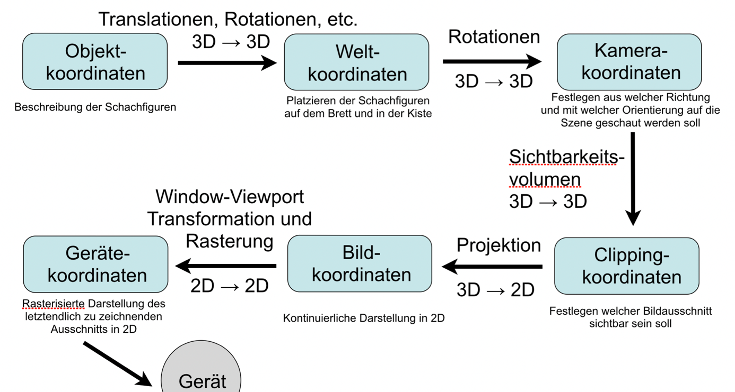

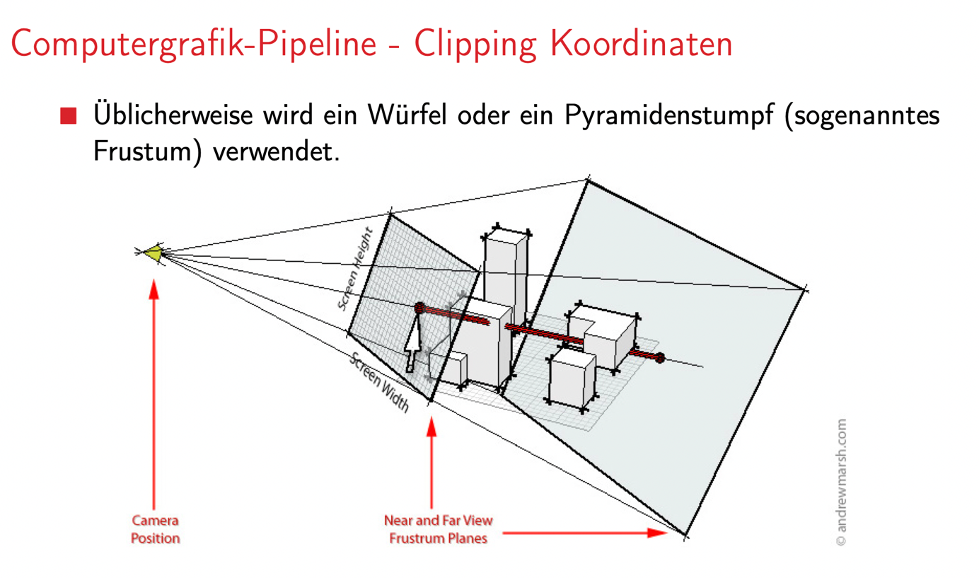Ein Bild, das Text enthält.

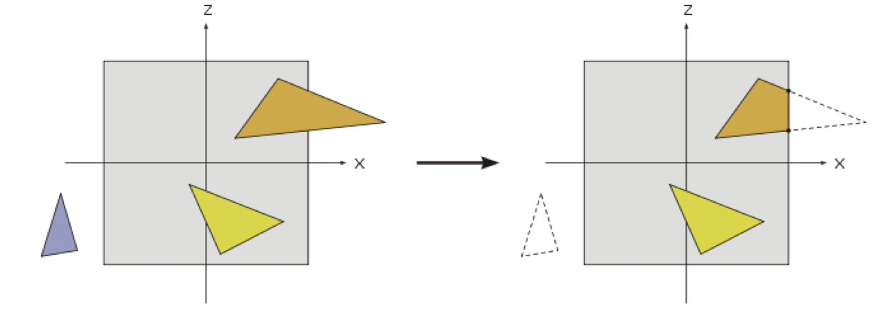

Unproblematisch falss Objekte ganz oder garnicht innerhalb des Sichtbarkeitsvolumens liegen

Bei Objekten die Teilsweise Sichtabr = Sonderbehandlung notwendig

* 1. Methode: Objekte als sichtbar definieren und mitprojezieren, dann in 2D Raender zuschneiden
* 2. Methiode: Schnittoperation in 3D

Uebergang von 3D auf 2D Koordinaten:

* Projektion durchgefuert mit Matrixmultiplikation

Uebergang von der kontinuierlichen auf die diskrete Darstellung:

* Ausgabegräte (meist Bildschirm), verwenden ein diskretes 2D-Raster von einzelnen Bildpunkten, den Pixeln .
* Die Bildpunkte sollen quadratisch sein und identische Größe haben.
* Als Organisation zur Speicherung des Rasterbildes dient eine zweidimensionale Speichermatrix, der Bildschirm-speicher oder frame buffer.
* Die Größe (Höhe,Breite) des frame buffers bestimmt die virtuelle Bildschirmauflösung.
* Diese kann von der festen physikalischen Auflösung des Ausgabegräts abweichen.
* Die Größe des Framebuffers ist oft per Software einstellbar.